销售型生产企业 AI 数字化建设方案
软硬件一体化 · 私有本地部署 · 数据不出厂
客户：【客户名称】 服务商：【您的公司 / 顾问姓名】 日期：【提交日期】

一、执行摘要
- 一期（打基础，1–2 个月）：把分散数据收拢成"一本账"，让老板看明白去年赚在哪、亏在哪。
- 二期（提效率，2–3 个月）：本地 AI 自动出周报/月报、盯异常，释放人力。
- 三期（增利润，3–6 个月）：AI 预测备货与资金，真正帮老板省钱。
- 零风险落地：不碰客户现有 ERP/进销存，旁路部署，数据只出不进。
- 数据不出厂：全部模型跑在客户内网 EVO-X2 主机，敏感数据不离开办公室。
- 商务模式：一期一付、做一期看一期效果，老板决策压力小、回款节奏稳。

二、客户痛点与现状
- 数据散落各处：网店后台、Excel 台账、微信记录各管各的，对不上账。
- 看不清赚亏：想看"去年哪月卖得好、哪个 SKU 最赚"要人工拼表，慢且易错。
- 人力耗在重复劳动：财务/运营每周手动导出、透视、做图，没空做分析。
- 库存与现金流焦虑：缺货断供、积压占资金，老板心里没底。
- 想用 AI 但不会用：担心数据上云泄露、怕采购昂贵系统、怕折腾业务。

三、方案定位
- 旁路部署：在原有业务系统"旁边"独立搭一套 AI 数据分析与自动化辅助系统。
- 数据只出不进：从原系统（网店/进销存）只读导出，分析结果不回写，不影响现有流程。
- 私有本地运行：模型与数据库部署在客户内网主机，敏感经营数据不出厂。
- 轻量可演进：不强制替换 ERP，先见效再扩展，风险可控、投入可控。
- 管理层触达：看板 + 微信推送，老板手机即可看报告、收预警。

四、整体技术架构（四层 + 底层硬件）
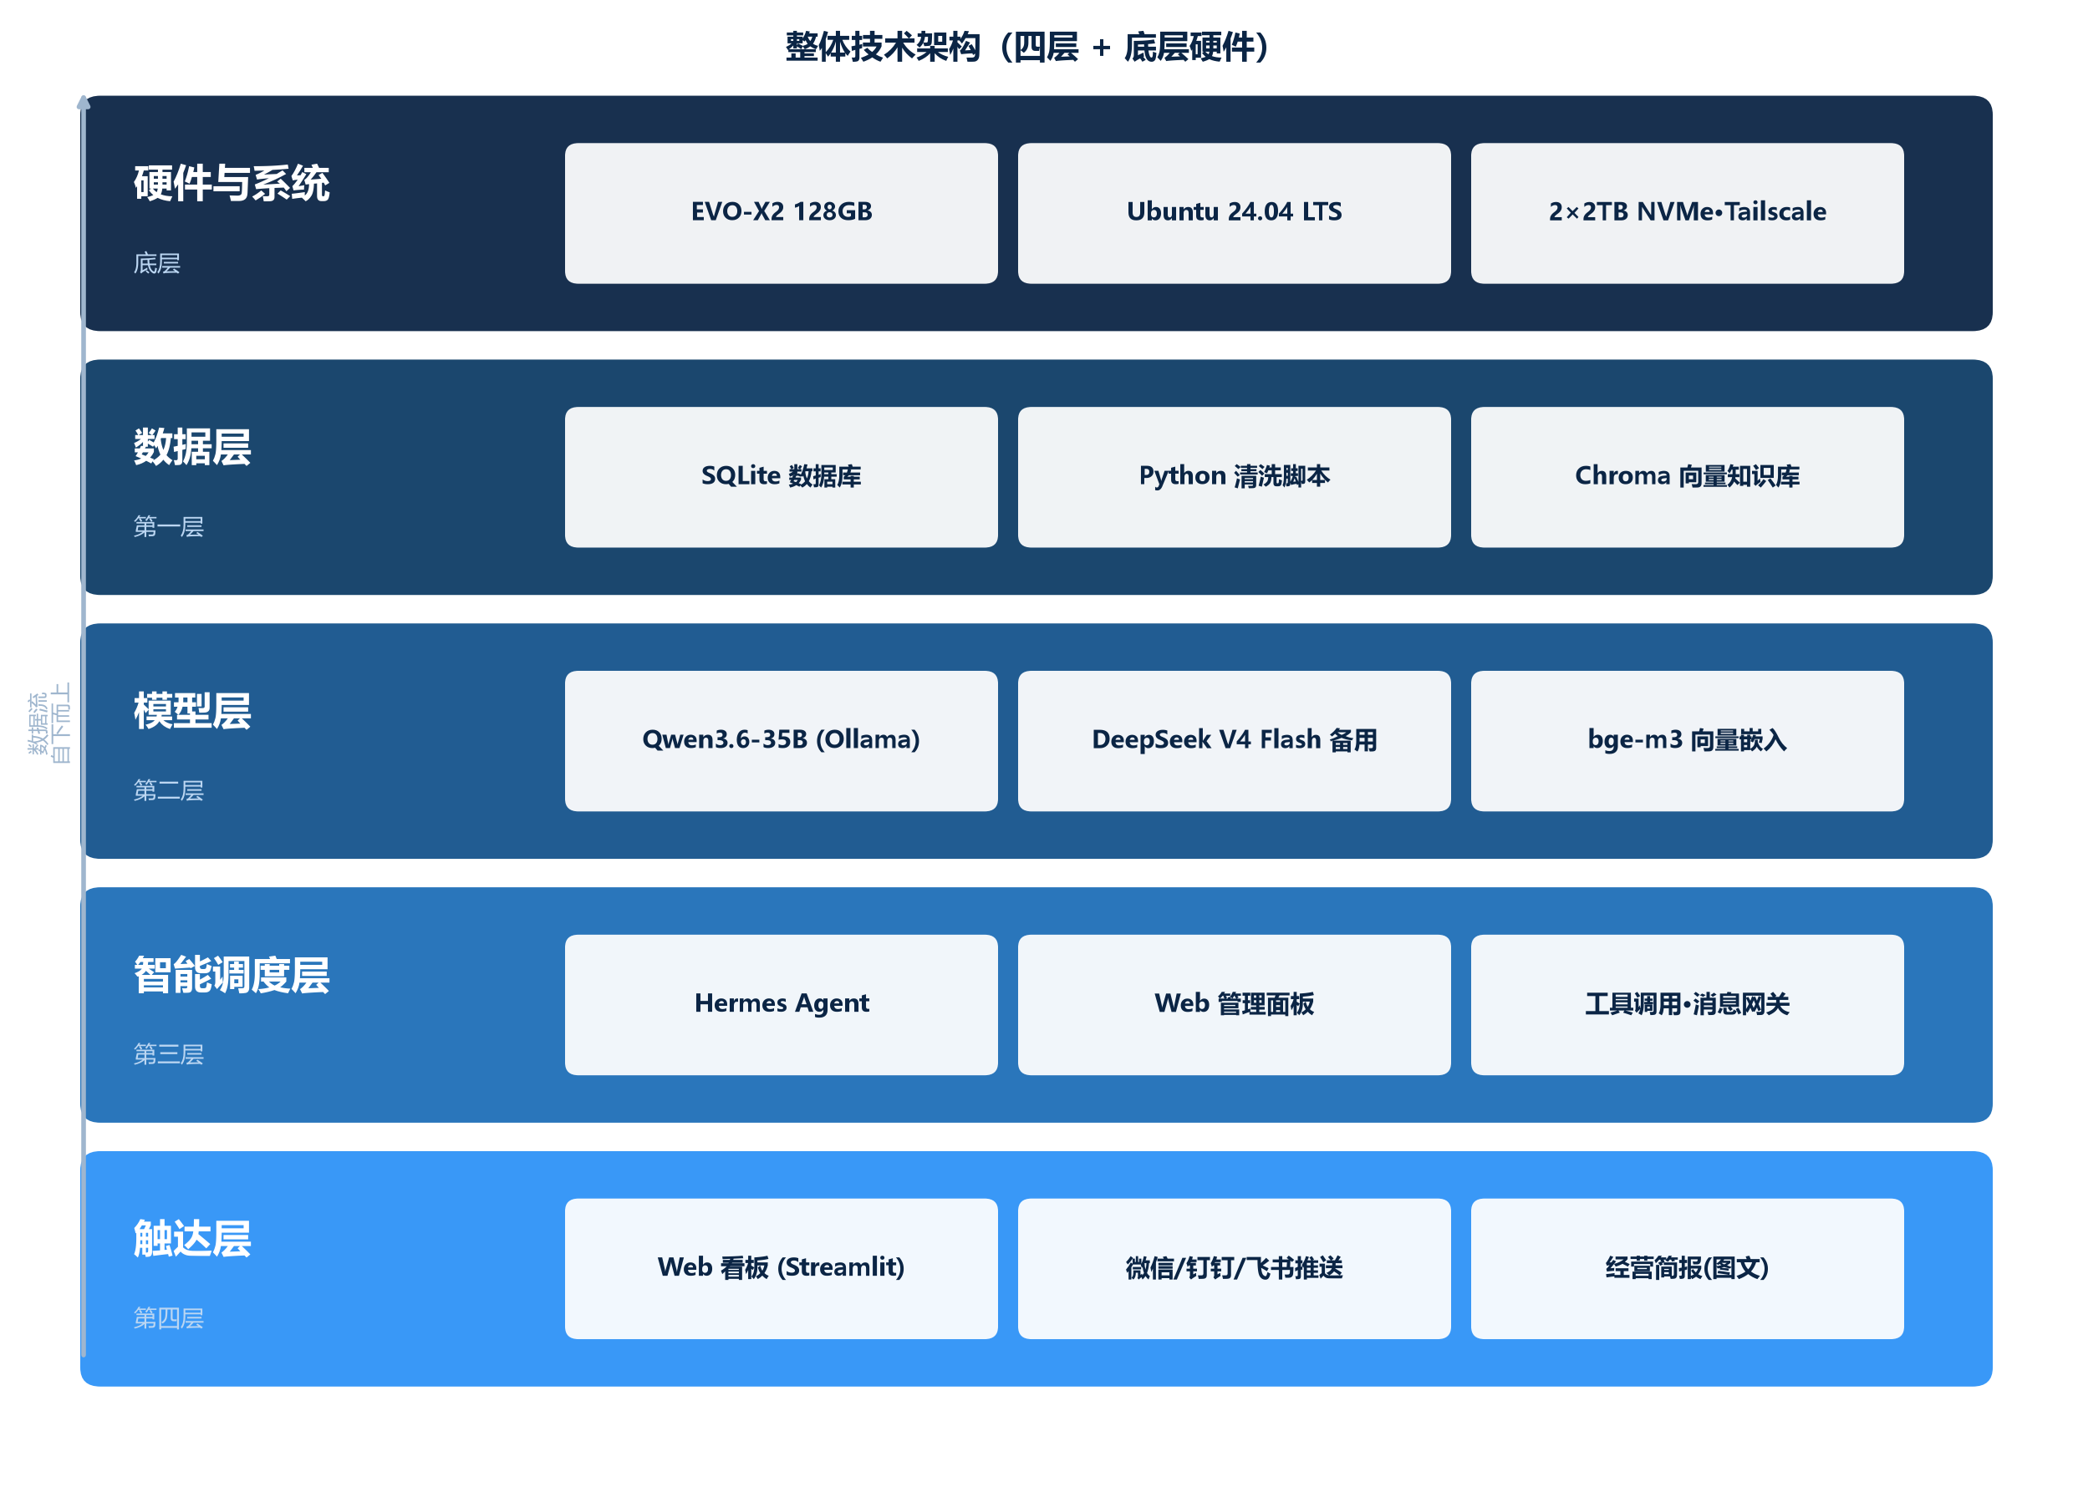
- 底层：硬件与系统 —— EVO-X2 128GB 统一内存主机 + Ubuntu 24.04 LTS。
- 第一层：数据层 —— SQLite 数据库 + Python 清洗脚本 + Chroma 向量知识库。
- 第二层：模型层 —— Ollama + Qwen3.6-35B 本地模型，DeepSeek V4 Flash 云端备用。
- 第三层：智能调度层 —— Hermes Agent 连接模型、工具与消息平台。
- 第四层：触达层 —— Streamlit 数据看板 + 微信/飞书/钉钉推送。

五、技术选型详解

5.1 底层：硬件与系统部署方案
核心选型逻辑：EVO-X2 的 128GB 统一内存 + 256GB/s 带宽，能在 2 万元预算内本地流畅运行 30B 级别模型，整机功耗约 100W，适合 24 小时开机。
项目 | 配置 | 说明
主机 | GMKtec EVO-X2（128GB 版） | 迷你主机，不占空间、静音，适合办公室环境
内存 | 128GB LPDDR5X 统一内存（可分 96GB 给 GPU） | 本地跑 35B MoE 模型 + 向量库 + 数据库够用
存储 | 2TB NVMe SSD × 2（系统盘/数据盘分离） | 系统盘装系统和模型，数据盘存数据库与日志
操作系统 | Ubuntu 24.04 LTS | 对 AMD ROCm 支持最好，AI 性能比 Windows 高 20%–30%
网络 | 内网固定 IP + Tailscale | 用于远程巡检和系统更新
备用方案 | DeepSeek V4 Flash API | 本地模型处理不了的复杂任务自动 fallback 到云端

5.2 第一层：数据层方案
- 数据库：SQLite 3，轻量零配置，单文件易备份迁移，支持 SQL 查询。
- 清洗脚本：Python（pandas + openpyxl），每月定时运行 Excel → 清洗 → 入库。
- 中间格式：Markdown 表格，AI 理解准确率最高的文本格式，便于人工核对。
- 向量知识库：Chroma（轻量级），存储产品手册、会议纪要，供 RAG 检索。
- 定时任务：cron（Linux 自带），每月 1 号自动运行清洗脚本，无需人工干预。

5.3 第二层：模型层方案
核心选型逻辑：Qwen3.6-35B-A3B 为 MoE 架构，激活仅 3B 参数，本地实测 25–35 Token/s，智商接近 Claude 3.5 Sonnet，完全本地运行，数据不出厂。
组件 | 技术选型 | 说明
本地推理引擎 | Ollama | 一行命令部署，兼容 OpenAI API 格式，管理方便
主模型 | Qwen3.6-35B-A3B（4bit 量化版） | 智商约等于 Claude 3.5 Sonnet，速度 25–35 Token/s，占地约 20GB
备用云端模型 | DeepSeek V4 Flash（API） | 处理超长文本或复杂推理，按量付费，月均成本低于 200 元
嵌入模型 | bge-m3（本地） | 知识库向量化，纯本地运行，不依赖外网
模型格式 | GGUF（llama.cpp 兼容） | 支持 CPU + GPU 混合推理，显存不足可 fallback 到内存

5.4 第三层：智能调度层方案
- 智能体框架：Hermes Agent，连接模型、工具、消息平台，作为系统"大脑"。
- Web 管理面板：Hermes Web UI，可视化配置模型、工具、知识库，查看 Token 消耗和日志。
- 工具定义：Python 函数注册为 Tools，让 AI 可以调用数据库查询、清洗脚本、发送报告。
- 消息网关：iLink Bot API（微信），让 AI 通过微信推送报告、接收指令。
- 国产开源框架，原生支持微信接入与工具调用，部署简单，适合 ToB 场景。

5.5 第四层：触达层方案
- 数据看板：Streamlit（Python），展示销售趋势、SKU 排行、区域分布、异常预警。
- 报表推送：Hermes Agent + 微信 Bot，每周一自动推送《经营简报》，图文并茂。
- 多通道：飞书/钉钉/企业微信（可选），走同一消息通道。
- 人工审核：每月 2 次远程巡检，检查系统日志、备份数据库、确认推送正常。

六、数据流转全链路
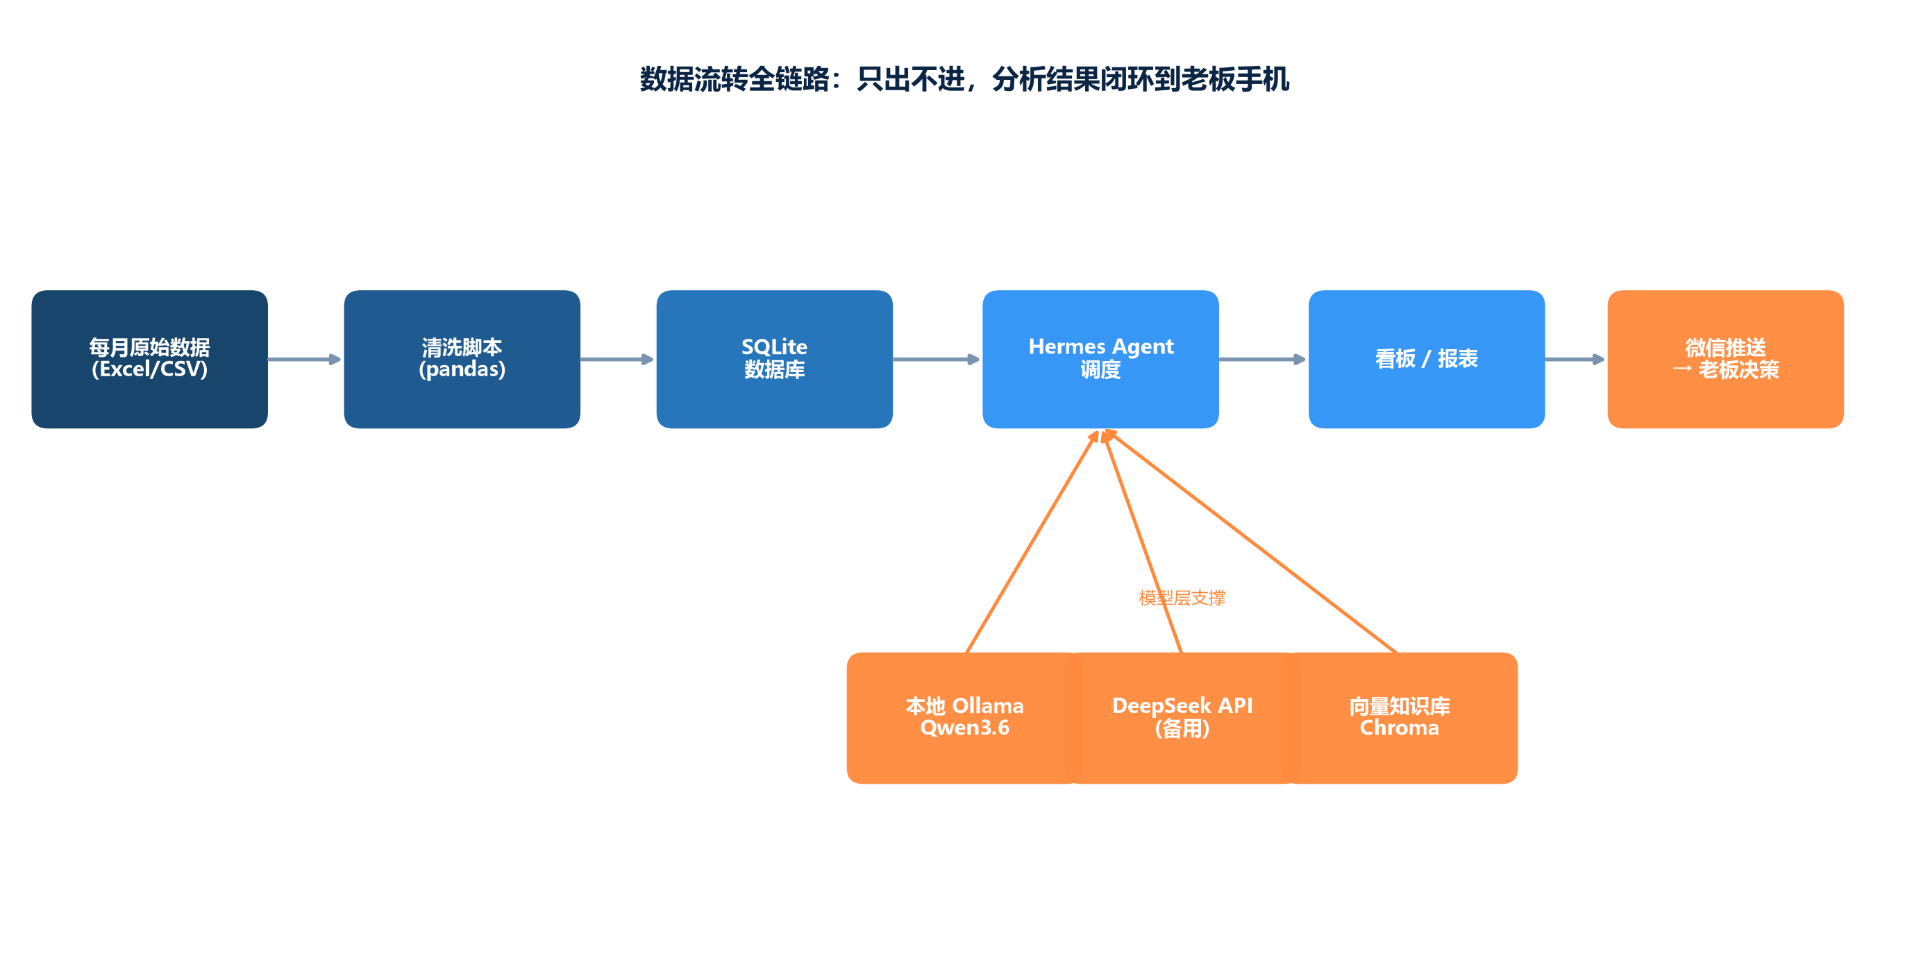
数据从原系统"只出不进"：每月原始数据经清洗脚本进入 SQLite 数据库；AI（本地 Ollama + 云端备用 + 向量知识库）分析后生成看板与报表；最终通过微信推送给老板，人工审阅后执行决策。全程不影响客户现有业务流程。

七、三期建设路线

7.1 第一期：数据资产化（1–2 个月）
核心任务：打通数据孤岛，建立统一的数据看板。
- 数据清洗与入库：导出近 1–2 年网店销售数据（订单、SKU、区域、金额），清洗后存入 SQLite 数据库。
- 建立核心指标：固定计算口径（销售额、退货率、客单价、库存周转天数），让老板和各部门对"数据"有统一认知。
- 搭建基础看板：开发简单 Web 看板（Streamlit 或 Grafana），实时展示月度销售额趋势、SKU 排行榜、区域分布图。
- 交付物：标准化数据表结构文档、月度/年度销售数据看板（在线链接）、《公司数据资产盘点报告》。
- 验收标准：老板能随时登录看板，查看到去年任意月份的销售数据，且数据准确无误。

7.2 第二期：分析智能化（2–3 个月）
核心任务：接入 AI 模型，实现自动化分析和预警。
- 本地模型部署：在客户内部服务器（或 EVO-X2 主机）部署 Qwen3.6 等小模型，确保财务和客户数据不出厂。
- 自动化周报/月报：AI 自动读取数据库，每周一生成《经营简报》（含销量异动、库存预警），通过飞书/钉钉/微信推送。
- 异常归因分析：SKU 销量暴跌时，AI 自动关联时间段（是否缺货、是否被竞品跟价），给出"可能原因"建议。
- 交付物：本地 AI 模型推理服务、自动化周报/月报推送机器人、AI 异常预警逻辑配置文档。
- 验收标准：每月初老板在手机上收到上个月完整经营分析报告，重点异常项清晰标注。

7.3 第三期：决策自动化（3–6 个月）
核心任务：从"发现问题"升级到"给出方案"，并介入业务流程。
- 库存预测与补货建议：AI 根据历史销售和季节因子预测下月各 SKU 需求量，自动生成采购建议单（买多少、什么时候买）。
- 现金流模拟：输入下月预计支出和回款周期，AI 模拟现金流健康度，预警资金缺口。
- 选品及定价策略：结合外部市场数据（大盘走势），定期输出《SKU 优化建议》（淘汰哪些、主推哪些、降价清仓）。
- 交付物：智能库存预警与采购建议系统、现金流压力测试看板、SKU 生命周期管理报告。
- 验收标准：公司参考 AI 建议进行至少一次库存结构调整，并产生库存占用资金减少的可量化效果。

7.4 三期对比总览
阶段 | 周期 | 核心目标 | 关键交付 | 老板获得感
一期 数据资产化 | 1–2 个月 | 理清家底 | 统一看板 + 数据资产报告 | 看明白赚亏
二期 分析智能化 | 2–3 个月 | 提效率 | 本地 AI + 自动周报 + 预警 | AI 分析师盯盘
三期 决策自动化 | 3–6 个月 | 增利润 | 预测补货 + 现金流模拟 | 商业大脑给方案

八、成本估算（仅硬件/云，不含服务费）
项目 | 预估金额（人民币） | 备注
主机硬件（EVO-X2 128GB） | 15,000 – 18,000 元 | 一次投入，含 2TB SSD
备用配件（额外 2TB SSD 等） | 1,000 – 2,000 元 | 数据备份和冗余
云端 API（DeepSeek Flash） | 100 – 200 元/月 | 仅复杂任务触发，日常主要用本地模型
网络/域名（如需公网访问） | 0 – 500 元/年 | 可选项，非必需
说明：以上为硬件与云资源成本估算，实施服务费由服务商与客户另行协商确定，按一期一付、验收后付款。

九、客户需配合准备清单
序号 | 内容 | 说明
1 | 近 1–2 年网店销售数据（Excel/CSV） | 用于清洗和导入数据库
2 | 公司产品手册/商品台账（Excel） | 补充 SKU 维度信息（品类、成本、建议售价）
3 | 一台能联网的电脑 / 一个不用的手机号 | 用于微信 Bot 登录和远程维护通道
4 | 内网 WiFi 或有线网络 | 固定内网 IP 用于远程维护（可用 Tailscale 替代）

十、服务价值与下一步行动

10.1 服务价值（三句话）
- 第一期：我把你家散落各处的数据收拢成"一本账"，让你看明白钱花哪去了。
- 第二期：我给你配个"AI 数据分析师"，24 小时盯着数据，出问题第一时间告诉你。
- 第三期：我给你装上"AI 商业大脑"，不仅告诉你哪有问题，还告诉你怎么办，甚至模拟办了之后会怎样。
- 复制扩张：样板跑通后，同一套架构可快速复制到同类销售型生产企业，边际成本极低。

10.2 下一步行动
- 建议从一期起步：先交付"一本账"看板，2 个月内见效。
- 我方动作：① 拉取贵司近 1–2 年销售数据做样例清洗；② 部署 EVO-X2 演示环境；③ 输出首版看板。
- 贵司配合：提供销售数据/台账、准备一台不用的手机、确认内网接入。
- 确认即启动：签订一期合作，按里程碑验收付款。
- 联系人：【您的姓名 / 微信】

